|  |  |  |
| --- | --- | --- |
| Logo__SSPU_2016_Barva | | |
| **Závěrečná studijní práce**  **dokumentace** | | |
| **Směrovací protokoly a protokol OSPF s více oblastmi** | | |
| Ondřej Duda | | |
| C:\Users\Ondřej\Desktop\project.png | | |
|  | |  |
| **Obor:** | 18-20-M/01 INFORMAČNÍ TECHNOLOGIE  se zaměřením na počítačové sítě a programování | |
| **Třída:**  **Školní rok:** | IT4  2016/2017 | |

#### Poděkování

Tímto bych chtěl poděkovat všem učitelům, kteří mi při vývoji tohoto projektu pomáhali, nejvíce panu učiteli Ing. Petru Grussmanovi ohledně návrhu sítě. Na závěr bych také rád poděkoval spolužákům za případné poznámky pro vylepšení tohoto projektu.

Prohlašuji, že jsem závěrečnou práci vypracoval samostatně a uvedl veškeré použité   
informační zdroje.

Souhlasím, aby tato studijní práce byla použita k výukovým účelům na Střední průmyslové   
a umělecké škole v Opavě, Praskova 399/8.

V Opavě 17. ledna 2017.

*podpis autora práce*

**ANOTACE**

Projekt se zabývá přerozdělením směrovacích protokolů RIP a EIGRP v novějším protokolu OSPF, ve kterém jsou tyto protokoly rozděleny do oblastí. Protokol OSPF s více oblastmi slouží pro rozdělení sítě do menších častí, které se stávají subdoménami k hlavní doméně představované jako hlavní část sítě. Směrovací protokoly RIP a EIGRP jsou přerozděleny do základní oblasti nazývané jako páteř (backbone). Mezi další aplikované technologie patří DHCP protokol, sloužící k rozdělení adres na vzdálené koncové zařízení, virtuální LAN, subporty a STP protokol. Součástí každé kapitoly práce je teoretická i praktická část.

Klíčová slova: OSPF, STP, DHCP, EIGRP, RIP, VLAN

**ANNOTATION**

The project is concerned with redistribution of RIP and EIGRP routing protocols into newer protocol OSPT. OSPF protocol is used for dividing the network into smaller parts which becomes sub-domains of the main domain. Routing protocols RIP and EIGRP are redistributed into primary network (backbone). Another used technologies are DHCP protocol for end device addresses distribution, virtual LAN, sub interfaces and spanning-tree protocol. Every chapter includes also theoretical and practical part.

Keywords: OSPF, STP, DHCP, EIGRP, RIP, VLAN

OBSAH

[Poděkování 1](#_Toc472386400)

[Úvod 5](#_Toc472386401)

[1 Teoretická a metodická východiska 6](#_Toc472386402)

[1.1 Historie směrovacích protokolů 6](#_Toc472386403)

[1.1.2 Enhaced Interior Gateway Routing Protocol (EIGRP) 6](#_Toc472386407)

[1.1.2.1. Základní termíny ve směrovacím protokolu EIGRP: 7](#_Toc472386408)

[1.1.2.2. Pakety posílané v EIGRP: 7](#_Toc472386409)

[1.1.2.3. Tabulky pro EIGRP: 7](#_Toc472386410)

[1.1.2.4. Výhody oproti protokolu RIP 8](#_Toc472386411)

[1.1.3 Open Shortest Path First (OSPF) 8](#_Toc472386412)

[1.1.3.1. Základní typy oblastí OSPF protokolu: 8](#_Toc472386413)

[1.1.3.2. Tabulky pro OSPF 8](#_Toc472386414)

[1.1.3.3. Typy směrovačů v OSPF síti: 9](#_Toc472386415)

[1.1.3.4. Typy sítí v OSPF: 9](#_Toc472386416)

[1.1.3.5. LSA v OSPF (základní komunikace): 9](#_Toc472386417)

[2 Využité technologie 10](#_Toc472386418)

[2.1 Zařízení 10](#_Toc472386419)

[2.1.1 Směrovač 10](#_Toc472386420)

[2.1.2 Přepínač 10](#_Toc472386421)

[2.2 Protokoly 10](#_Toc472386422)

[2.2.1 Dynamic Host Configuration Protocol (DHCP) 10](#_Toc472386423)

[3 Způsoby řešení a použité postupy 11](#_Toc472386424)

[3.1 Topologie sítě 11](#_Toc472386425)

[3.2 Základ sítě 12](#_Toc472386426)

[3.2.1 DHCP server: 12](#_Toc472386427)

[3.2.2 OSPF v hlavní síti: 12](#_Toc472386428)

[3.3 Směrovací protokol RIP (Směrovací Informační Protokol) 13](#_Toc472386429)

[3.3.1 Routing Information Protocol v podsíti 13](#_Toc472386430)

[3.3.2 DHCP Forwarder 14](#_Toc472386431)

[3.4 Enhanced Interior Gateway Routing Protocol (EIGRP) podsíť 15](#_Toc472386432)

[3.4.1 EIGRP síťování 15](#_Toc472386433)

[3.5 Open Shortest Path First (OSPF) podsíť 16](#_Toc472386434)

[3.5.1 OSPF síťování 16](#_Toc472386435)

[4 redistribuce směrovacích protokolů 17](#_Toc472386436)

[4.1 RIP do OSPF 17](#_Toc472386437)

[4.2 EIGRP do OSPF 18](#_Toc472386438)

[Závěr 20](#_Toc472386439)

[Seznam použitýCH INFORMAČNÍCH ZDROJů 21](#_Toc472386440)

Úvod

Zvětšení počtu koncových zařízení v 90. letech vedlo k nárůstu sítí a jejich vyšší složitosti. To si vyžádalo vznik nových protokolů, které tyto rozsáhlé sítě dělí do menších celků, což vede k jisté míře zpřehlednění, nižší zátěži sítě a k její větší stabilitě. Nové technologie zároveň zajistily větší bezpečnost sítí a umožnily jejich vzdálené nastavení.

Následující práce sleduje přechod od RIP a EIGRP protokolů k novějšímu protokolu OSPF, který nabízí široké využití v rozsáhlejších sítích. Mezi další využívané protokoly patří rovněž DHCP nebo STP, jejichž nastavení a význam budeme sledovat.

# Teoretická a metodická východiska

## Historie směrovacích protokolů

## Od vývoje prvních sítí bylo potřeba tyto sítě nějak propojit, a proto vznikly směrovací protokoly, které by mezi sebou komunikovaly a vyměňovaly by si informace ohledně topologie a celkového propojení dané sítě.

### Routing information protocol (RIP)

### První protokolem vůbec se stal RIP (směrovací informační protokol), který měl ovšem jisté nevýhody. Největší z těchto nevýhod byla velikost sítě, kterou omezovalo 15 skoků, každý větší počet definoval síť jako nekonečnou svým počtem skoků. Protokol využívá distance-vektor algoritmus a k nejkratšímu cíli pak Bellmanův-Fordův algoritmus, který předpokládá – čím více skoků, tím déle trvá přechod k cíli. RIP protokol využívá port UDP – 520 a podporuje IP a IPX směrování. Protokol posílá hello pakety (aktualizační pakety), které aktualizují síť každých 30 sekund. Zpočátku to nebyl problém, a proto vyšla druhá verze tohoto protokolu. Druhá verze protokolu pak umožňuje vytvořit nesouvislé sítě a měnící se masky podsítí.

### Enhaced Interior Gateway Routing Protocol (EIGRP)

Z důvodu nevýhod protokolu RIP byl později vytvořen protokol IGRP, který už neměl omezení pro počet skoků a to bylo jeho hlavní výhodou. Následně vznikl protokol EIGRP, který byl vytvořen jako rozšíření staršího IGRP. Mezi vytvořením těchto protokolů uběhlo bezmála 13 let.

Protokol EIGRP byl do roku 2013 dostupný pouze na směrovačích společnosti Cisco a měl oproti starším protokolům mnoho výhod. Největší výhodou toho protokolu byl DUAL algoritmus, který automatický po jakékoli změně rozešlal aktualizační pakety, které skoro okamžitě změní směrovací tabulku a smyčky jsou téměř vyloučeny. Jedná se beztřídní protokol s lepší konverzí než IGRP. EIGRP pomocí hello paketů hledá sousedy, kterým zasílá pakety každých 5 sekund.

Vzorec pro výpočet cesty:

Metric = ([(K1 \* vlnová délka) + [(K2 \* vlnová délka) : (256 – doba načítání)] + (K3 \* zpoždění)] \* [K5 : (spolehlivost + K4)]) \* 256 = cca (vlnová délka + zpoždění) \* 256

### Základní termíny ve směrovacím protokolu EIGRP:

* Successor – primární cesta k cíli, která se ukládá do směrovací tabulky.
* Feasible successor – záložní cesta, která se ukládá do tabulky topologie.
* Feasible distance – hodnota k dosažení souseda:

P 192.168.2.64/26, 1 successors, FD is 25628160

via 192.168.2.170 (25628160/28160), Vlan12

### Pakety posílané v EIGRP:

* Hello pakety – posílají se přes multicast, dále identifikují nefunkční směrovače, objevují sousední směrovače.
* Query – přes multicast, zasílá se při zapnutí do aktivního stavu.
* Reply – přes unicast, odpověď na query.
* Update – přes multicast, sestavují topologii sítě.

### Tabulky pro EIGRP:

* Směrovací – nejlepší cesty k cíli.
* Topologie – směrovací záznamy do všech destinací.
* Sousedé – informace o sousedních směrovačích.

### Výhody oproti protokolu RIP

* Nestejná hodnota sdílení zátěže.
* 3x kratší aktualizační doba.
* Více efektivní aktualizační formát paketů.

### Open Shortest Path First (OSPF)

Momentálně nejmodernějším protokolem je OSPF, který byl vydán roku 1991. Tento protokol můžeme zařadit do skupiny IGP protokolů, tudíž je určen k využití uvnitř jednoho autonomního systému. Jedná nejpoužívanější směrovací protokol současnosti. OSPF pracuje s různě dlouhými maskami podsítí a nepodporuje automatickou sumarizaci, ale lez i přesto nastavit. Jednotlivé části sítě se rozdělují do oblastí (areas), čímž se zmenší směrovací tabulky, a zároveň podporuje hierarchický síťový design. Hello pakety, kterými navazuje sousedství, posílá každých 10 sekund.

### Základní typy oblastí OSPF protokolu:

* Standardní oblast – přijímá link aktualizace a sumární i externí cesty.
* Páteřní oblast (backbone) – propojená se všemi ostatními, označována jako Area 0, stejné vlastnosti jako standardní.
* Stub oblast – nepřímá cesty z ostatních autonomních systémů, pro směrování mimo autonomní systémy se použije automatická nastavená cesta.

### Tabulky pro OSPF

* Tabulka směrovací – nejlepší cesty k cíli.
* Tabulka topologie – záznamy cest do všech zařízení.
* Tabulka sousedů – informace o sousedních směrovačů.
* Databáze link-state – stejná pro všechny směrovače, obraz síťové topologie ve stromové struktuře, synchronizace pomocí zasílání LSA (Link-State Advertisment – základní komunikace).

### Typy směrovačů v OSPF síti:

* Area Border Router (hraniční směrovač oblasti) – je to směrovač na okraji oblasti, tedy má alespoň 2 porty v různých oblastech, pro každou oblast poskytuje separátní link-state tabulku, připojíme ho do oblasti 0 (area 0), zvané jako páteř (backbone).
* Autonomous System Border Router (hraniční směrovač autonomního systému) – slouží k distribuci cesty z jiného autonomního systému.
* Internal Router (vnitřní směrovač) – běžný směrovač, který se nachází v jedné oblasti.
* Backbone Router (páteřní směrovač) – je to alespoň jeden směrovač, který se nachází v oblasti 0 (area 0).

### Typy sítí v OSPF:

* Broadcast Multi-access (Broadcast více přístupů) – sdílené zařízení, funguje přes ethernet.
* Nonbroadcast Multi-access – bez subportů, vyžaduje ručně definované sousedy.
* Point to Point (z bodu do bodu) – spojení dvou směrovačů.
* Point to Multipoint (z bodu do více bodů) – z jednoho portu se připojuje k více cílům, automaticky formuje sousední směrovače.

### LSA v OSPF (základní komunikace):

* Směrovač, který má své informace na přímo připojených portech pouze v rámci oblasti.
* Síť, která obsahuje informace o LAN a směrovačích, více přístupová (multi-access) síť pochází z určeného směrovače, pouze v oblastech.
* Součet adres sítí, které jsou dostupné mimo danou oblast, pochází z hraničního směrovače dané oblasti.
* Externí autonomní systém, který oznamuje externí cesty jako základní.
* Informace o multicastu.

# Využité technologie

## Zařízení

### Směrovač

Směrovač je aktivní síťový prvek, který se používá ke směrování paketů k cíli. Funguje na třetí síťové ISO/OSI vrstvě.

### Přepínač

Přepínač je aktivní síťový prvek, na který se připojí další síťová zařízení, nebo další části sítě. Přeposílá síťový provoz do těch směrů, do kterých je potřeba. Pracuje na linkové ISO/OSI vrstvě.

## Protokoly

### Dynamic Host Configuration Protocol (DHCP)

DHCP protokol pochází z rodiny TCP/IP a využívá se pro automatickou konfiguraci počítačů zejména pro IP adresu, masku sítě/podsítě, implicitní bránu a adresu DNS serveru. Platnost přidělených údajů je omezená a trvá do restartu zařízení, proto je doplněn o DHCP protokol, který jejich platnost prodlužuje.

# Způsoby řešení a použité postupy

## Topologie sítě

Síť je sestavená z PC, klasických směrovačů, L3 přepínačů a přepínačů. Každá oblast sítě má 3-4 směrovače z důvodu vyzkoušení co nejvíce prvků a také pro případnou škálovatelnost. Pro síť jsem zvolil prostor 192.168.0.0/22, tudíž pro každou část je prostor 192.168.x.x/24. Každá oblast obsahuje několik PC z důvodu vyzkoušení funkčnosti a také DHCP.

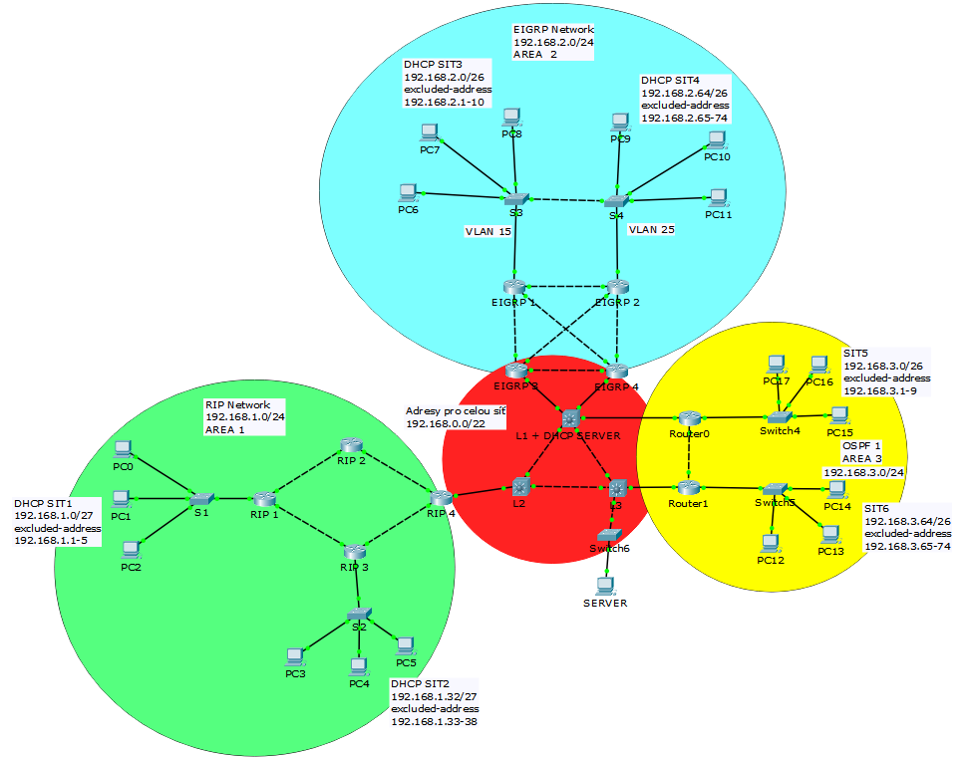

## Základ sítě

Pro základ sítě jsem použil 3 navzájem propojené L3 přepínače, které pracují i na 3. vrstvě ISO/OSI (síťové vrstvě). Pro tuto část jsem zvolil OSPF protokol s oblastí 0 (backbone), do které budou následně navazovat další sítě (EIGRP, RIP). V této části se také nachází DHCP server.

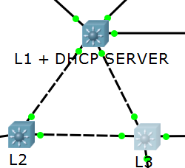

### DHCP server:

Pro nastavení DHCP v konfiguračním terminálu použijeme příkaz:

**ip DHCP excluded-address** [počáteční adresa] [koncová adresa] // Tento příkaz vymezí adresový prostor, který nemá do DHCP zasahovat, tento prostor bývá určený pro směrovače nebo případnou škálovatelnost.

**ip DHCP pool** [název] // Tímto příkazem aktivuje DHCP protokol pod námi určeným názvem.

**network** [síť] [maska podsítě] // určuje, které porty se zapojí do protokolu DHCP

### OSPF v hlavní síti:

Protokol aktivujeme pomocí příkazu:

**router ospf 1** // Kde jednička značí název, takže jich může najednou běžet i několik

**network** [adresa sítě] [inverzní maska podsítě] **area** [číslo oblasti] // určuje, které porty se zapojí do protokolu OSPF, u masky se používá inverzní (opačná)

## Směrovací protokol RIP (Směrovací Informační Protokol)

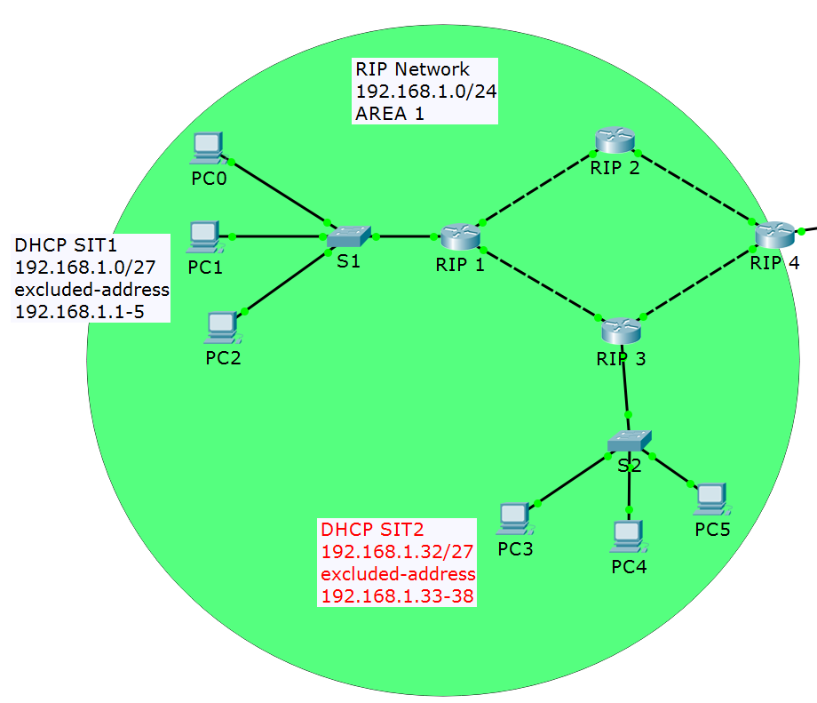

### Routing Information Protocol v podsíti

**router rip** // aktivace protokolu RIP

**version 2** // aktivace RIP verze 2

**no auto-summary** // vypnutí autosumarizace

**network** [adresa sítě] // určuje, které porty se zapojí do protokolu RIP

### DHCP Forwarder

DHCP Forwarder funguje na tomto principu: nastavíme vzdálený DHCP server a ten pomocí přiřadí adresy vzdáleným koncovým zařízením:

**ip helper-address** [adresa portu DHCP serveru, ze kterého má vzít rozsah adres]

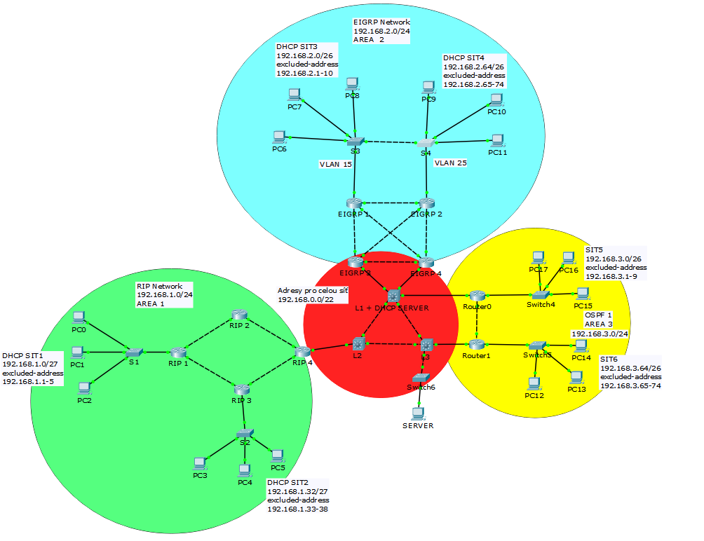

## Enhanced Interior Gateway Routing Protocol (EIGRP) podsíť

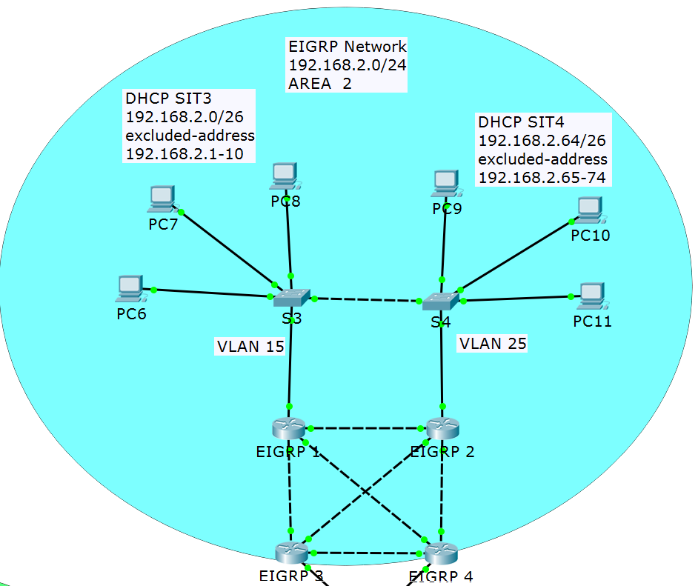

### EIGRP síťování

**router EIGRP** [číslo = možný počet skoků] // aktivace EIGRP + maximální počet skoků

**Network** [adresa sítě] [inverzní maska (opačná)] // určuje, které porty se zapojí do protokolu DHCP, maska se používá inverzní.

**no auto-summary** // vypnutí autosumarizace

## Open Shortest Path First (OSPF) podsíť

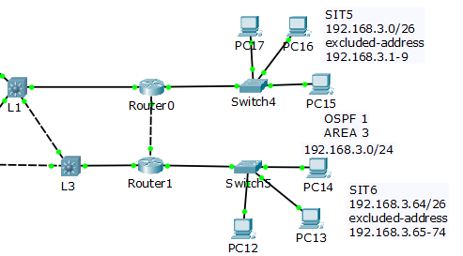

Přepínače L1 a L3 se v této části stávají hraničními směrovači.

### OSPF síťování

**router ospf** [identifikátor pro OSPF síť (číslo)] // aktivace OSPF protokolu

**network** [adresa sítě] [inverzní maska (opačná)] **area** [číslo oblasti] // určuje, které porty se zapojí do protokolu DHCP

Ukázka konfigurace OSPF pro router 0:

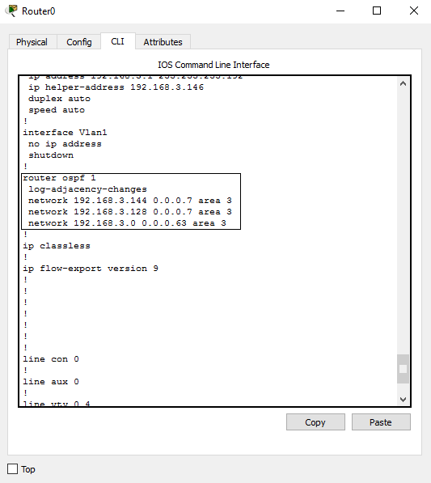

# redistribuce směrovacích protokolů

## RIP do OSPF

Pro úspěšnou redistribuci RIP protokolů musí být splněno několik podmínek. Provádět redistribuci na 1 směrovači, který se nazývá hraniční směrovač, OSPF a RIP v přímo propojených sítích, kde se nachází i druhý protokol.

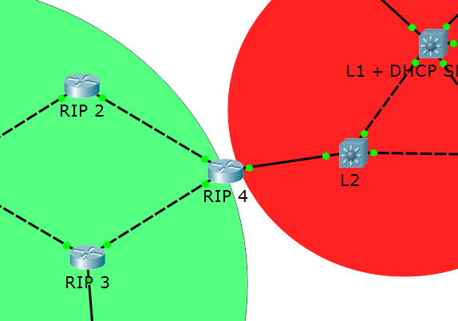

Hraniční směrovač, RIP 4, do kterého se navíc zadají přímo propojené sítě – OSPF nastavíme vlevo a vpravo nastavíme RIP.

Příkazy:

Po zadání **router ospf 1**:

**redistribute rip metric** [metrická hodnota] **subnets** // hodnotu je možné určit dle toho, jakou má mít váhu

Ukázka redistribuce do OSPF:

Router(config)#router ospf 1

Router(config-router)#redistribute rip metric 5000 subnets

Router(config-router)#network 192.168.0.96 0.0.0.7 area 0

U RIP verze 2:

Redistribute ospf [identifikátor pro OSPF síť (číslo)] metric [metrická hodnota] // redistribuce

Ukázka redistribuce do RIP:

Router(config)#router rip

Router(config-router)#version 2

Router(config-router)#redistribute ospf 1 metric 5

Router(config-router)#network 192.168.0.96

Router(config-router)#no auto-summary

## EIGRP do OSPF

Redistribuce z EIGRP do OSPF je ve své podstatě stejná jako u RIP do OSPF, provádí se na hraničním směrovači. Nastavuje se zde více podmínek, zvláště u časti - OSPF do EIGRP.

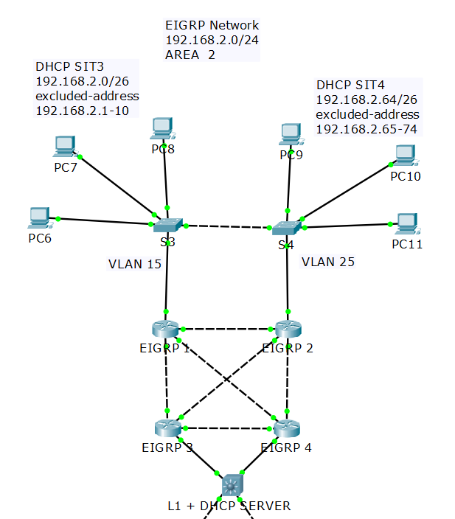

Nastavení OSPF do EIGRP:

Router(config-router)#redistribute ospf 1 metric ? //maximální Kbity za sekundu

Router(config-router)#redistribute ospf 1 metric 1500 ? // EIGRP metrické zpozdění, kde 1 je 10 milisekund

Router(config-router)#redistribute ospf 1 metric 1500 1000 ? // EIGRP metrická spolehlivost, kde 255 je 100% spolehlivá

Router(config-router)#redistribute ospf 1 metric 1500 1000 255 ? // EIGRP efektivní metrická vlnová délka načítání, kde 255 je 100% načteno

Router(config-router)#redistribute ospf 1 metric 1500 1000 255 1 ? // EIGRP maximální přenosová jednotka cesty

R2(config-router)#redistribute ospf 1 metric 1500 1000 255 1 1500

Nastavení EIGRP do OSPF je poněkud jednoduší:

Router(config-router)#**redistribute eigrp** 60 **metric** 60 **subnets** // kde stačí nastavit, která EIGRP síť se má redistribuovat a s jakou hodnotou

# **Závěr**

Práce nabídla přehled vývoje síťových protokolů od technologií RIP a EIGRP až po nejmodernější OSPF protokoly. Postupně ukázala redistribuci starších směrovacích protokolů v novější, které umožňují rozdělení větších sítí do menších oblastí. Součástí práce je i grafická dokumentace a příklady počítání síťových cest.

Seznam použitýCH INFORMAČNÍCH ZDROJů

[1] Mubashir VP. Redistribution between EIGRP and OSPF Cisco Router Configuration. 2014. < http://www.smartpctricks.com/2014/04/redistribution-between-eigrp-and-ospf.html>

[2] Bouška, Petr. Cisco Routing 2 – EIGRP. 2009 <http://www.samuraj-cz.com/clanek/cisco-routing-2-eigrp-enhanced-interior-gateway-routing-protocol>

[3] Bouška, Petr. Cisco Routing 3 – OSPF. 2009 < http://www.samuraj-cz.com/clanek/cisco-routing-3-ospf-open-shortest-path-first/>

[4] Balchunas, Aaron. Routing Information Protocol. 2003 < http://www.routeralley.com/guides/rip.pdf